Schöck UNBOXED

Textmodul A/ Business/ formelle Ansprache

Einladung zu „Schöck UNBOXED Spektrum 21 in Halle“

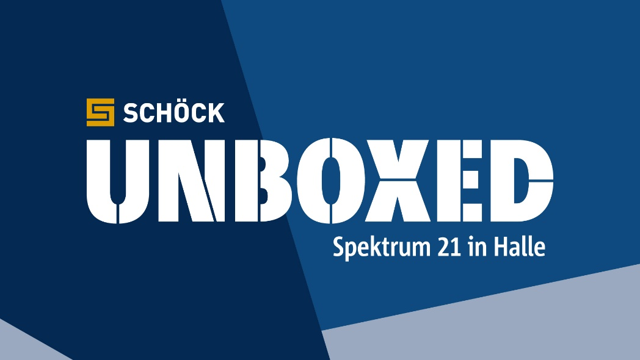

Sehr geehrter Herr Mustermann,

wir laden Sie ein: auf eine Reise zurück zu echtem Erlebnis und persönlicher Begegnung - selbstverständlich unter Einhaltung aller Sicherheits- und Hygienestandards.

Schöck UNBOXED ist Ihr persönlicher Messestand an unserem Produktionsstandort in Halle (Saale). Hier hat sich in den vergangenen Monaten bereits einiges getan. Wir investieren, erweitern und bauen fleißig. Seit wenigen Wochen laufen hier die Produktionen von zwei innovativen Produkten: unser neues Abschalelement Signo® sowie der Glasfaserverbundwerkstoff Combar®. Und unser Werk hat noch mehr zu bieten, lassen Sie sich überraschen.

Das gesamte Team steht parat und freut sich auf Sie. Persönlich und individuell zeigen wir Ihnen unsere Highlight-Lösungen, beantworten Ihre Fragen und diskutieren Ihre Herausforderungen. Selbstverständlich nicht mit hungrigem Magen ...

Ich freue mich, wenn Sie zur Vereinbarung Ihres exklusiven Vor-Ort Termins auf mich zukommen. Natürlich unterstützen wir Sie bei der Organisation Ihrer Anreise/Übernachtung und nehmen Ihre Wünsche für ein begleitendes Rahmenprogramm in und um Halle/ Leipzig auf.

Erste inspirierende Informationen hierzu finden Sie unter: www.schoeck.com/de/unboxed

Mit herzlichen Grüßen

PS: Gesundheit und Sicherheit stehen bei Schöck an erster Stelle. Alle Mitarbeiter*innen auf dem Werksgelände werden regelmäßig getestet. Bitte bringen auch Sie als Besucher unbedingt eine Bestätigung über einen negativen Schnelltest (max. 24 Stunden) mit. Sollten Sie vollständig geimpft sein und seit der letzten Impfung 14 Tage vergangen sein, benötigen Sie keinen Negativtest. Die Vorlage Ihres originalen Impfpasses oder via CovPass App reicht aus. Sollten Sie auf dem Weg zu uns noch kurzfristig einen Schnelltest durchführen lassen wollen, finden Sie unter www.schoeck.com/de/unboxed-sicherheit eine Übersicht der Testzentren in der Nähe unseres Standortes.

Textmodul B/ Business/ informelle Ansprache

Einladung zu „Schöck UNBOXED Spektrum 21 in Halle“

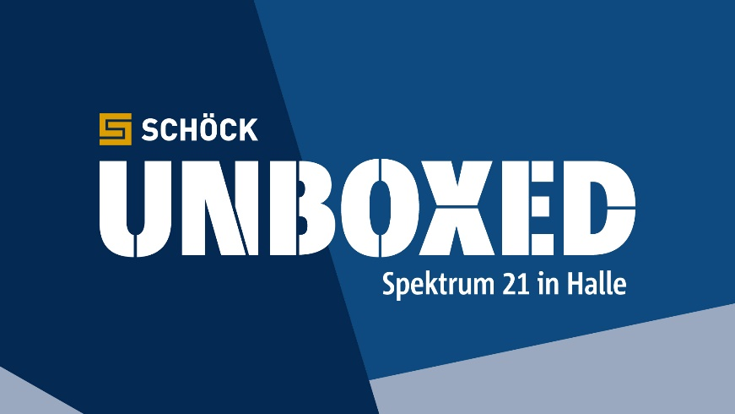

Lieber Max,

wir laden Dich ein: auf eine Reise zurück zu echtem Erlebnis und persönlicher Begegnung - selbstverständlich unter Einhaltung aller Sicherheits- und Hygienestandards.

Schöck UNBOXED ist Dein persönlicher Messestand an unserem Produktionsstandort in Halle (Saale). Hier hat sich in den vergangenen Monaten bereits einiges getan. Wir investieren, erweitern und bauen fleißig. Seit wenigen Wochen laufen hier die Produktionen von zwei innovativen Produkten: unser neues Abschalelement Signo® sowie der Glasfaserverbundwerkstoff Combar®. Und unser Werk hat noch mehr zu bieten, lass Dich überraschen.

Das gesamte Team steht parat und freut sich auf Dich. Persönlich und individuell zeigen wir Dir unsere Highlight-Lösungen, beantworten Deine Fragen und diskutieren Eure Herausforderungen. Selbstverständlich nicht mit hungrigem Magen ...

Natürlich helfe ich gern bei Fragen rund um Anreise oder Übernachtung. Bitte gib mir eine Meldung zur Anzahl deiner Kollegen*innen, die mitkommen möchten. Bitte melde mir Deine/ Eure möglichen Reisedaten und auch Eure Wünsche für ein eventuell begleitendes Rahmenprogramm in und um Halle/ Leipzig.

Erste inspirierende Informationen hierzu findet ihr unter: www.schoeck.com/de/unboxed

Mit herzlichen Grüßen

PS: Gesundheit und Sicherheit stehen bei Schöck an erster Stelle. Alle Mitarbeiter*innen auf dem Werksgelände werden regelmäßig getestet. Bitte bringe auch Du als Besucher unbedingt eine Bestätigung über einen negativen Schnelltest (max. 24 Stunden) mit. Solltest Du bereits vollständig geimpft sein und seit der letzten Impfung 14 Tage vergangen sein, wird kein Testnachweis benötigt. Die Vorlage des originalen Impfpasses oder via CovPass App reicht aus. Solltest Du/ihr auf dem Weg zu uns noch kurzfristig einen Schnelltest durchführen lassen wollen, findest Du unter www.schoeck.com/de/unboxed-sicherheit eine Übersicht der Testzentren in der Nähe unseres Standortes.

